Piareersarfik
Kalaallisut misilitsinneq AEU 2 (Sillimmat/ reserve)

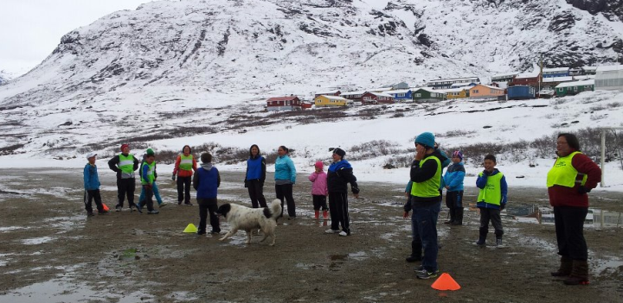

Suliassiissutit sisamaapput: Tamarmik akineqassapput
Ulloq misilitsiffik: 17 august 2012
Piffissami nal. Ak. 09.00-09.30 Eqimattakkaarluni oqaloqatigiinneq
09.45-12.00: Kisimiilluni allaaserinninneq
Ikiuutissat: Ordbogit: Oqaatsit – kalaallisut/qallunaatut
Misilitsinnerup sivisussusia/ Varighed 3 timer
Atuartup aqqa/ Elevens navn:________________________________________________________________
Cpr.nr.:_________________________________________
Piareersarfik:_______________________________________
Nakkutilliisup atsiornera: Prøvevagtensunderskrift:________________________________________________________
Piffissaq tunniussiffik / Tidspunkt for aflevering:______________________________________________________
Suliassaq 1:
Ataanniittoq atuagassiamit ”Anu una”-mit tigulaagaq atuaqqissaaruk.
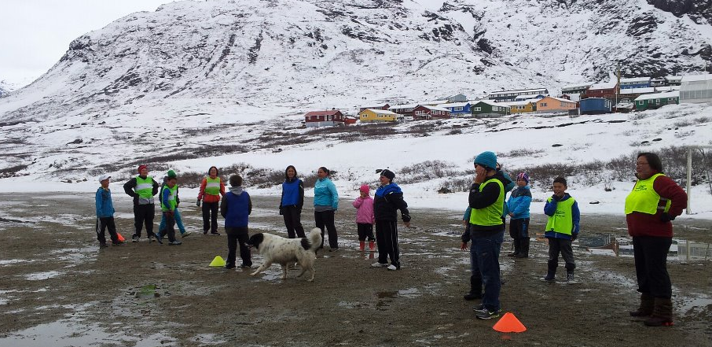
Alloriarneq
Allattoq:Avaaraq Olsen ”Anu una” Nr.7 maj 2012
Saqqummersitatta siuliani Narsami inuusuttut piumassuseqarluartut pingasut aaqqissussaat ”Alloriarneq” pillugu ilanngussaqarpugut. Aaqqissussat ”Tab & vind”-itut sanigorsernermik unammisitsinerusoq saqqumersitsinerit tamaasa malinnaavigissavagut. Aajukulu februarimili angusarisimasaat.

Pilersaarutit soorlu arpattalerlaanut arpanneq, illoqarfimmi pisuttuaqatigiinneq, timigissartarfimmi sungiusarneq aamma timersortarfiup inersuaani sungiusarneq. ”Alloriarneq” soqutigineqarluaqaaq innuttaasullu nuannareqaat, aaqqissuussineq tamanoortuummat, unammeqataasut qulit kisimik peqataanatik allat aamma peqataasinnaagamik. Uagut ”Alloriarneq”-mi aaqqissuisugut aamma nuannareqaarput illoqarfimmeersut arpannermut pisuttuarnermut tamanullu ammasunut pissanut peqataasarmata. Suliatsinnut inuit tapersersuisut tikilluaqqusaasorujussupput, aamma unammeqataasut nuannarisaqaat tapersuisoqaraangat.
Arpanneq sakkortusimavoq
Pilersaarusiagut tamaasa Narsami innuttaasut peqataaffigisinnaanngilaat. Soorlu timigissartarfimmiikkaangatta ”Alloriarneq”-mi unammeqataasut kisimik ilaasinnaasarput. Tassani peqqutaavoq inissaqartitsineq aningaasaqarnerlu. Unammeqataasut tamarmik peqataanissaminnut akilitiginikuuaat 700 kr., taakkunanilu ilaat timigissartarfimmut akiliutissatut atorneqarput.
Qaammat siulleq annerusumik sammisimavarput timip aalassarissarnissaa qasujaallisarnissaalu. Eqqarsaatigisariaqaratsigu peqataasut sivisuumik iluamik timersorneqanngimmata.
Taamaattumik sukkasuumik pisuttuarnerit arlaqarsimapput, timi atorlugu pinnguarnerit aamma timip eqqortumik aalatinnissaanut ilitsersuinermut piffissaq annertooq atorneqarsimavoq.
Taamaakkaluartoq “Alloriarneq”-up aallartilaaginnarnerani sap. ak. siullermi arpanneq aallartipparput.
Arpattalernissaq peqataasunut amerlanernut killissaminik qaangiiniarnarsimavoq. Tassunga inuit akornanni illoqarfiup iluani arpattussaallutik – takuneqarsinnaallutik.
Ataaseq oqarpoq “Kiap ilimagaa uangaallinga illoqarfimmi arpassasinga inuit akornanni”. Tassalu ukiuulluni issilluni aputeqartoq. Arpannerit siulliit 2.4 km-imik takissuseqarput. Aqqutaa tamaat minutsit marluk pisoriarlutik minutsit marluk arpattarlutik. Assut tamanna peqataasunut pikkunartarsimavoq. Maanna qaamatip ataatsip qaangiunnerani amerlanerit 3 km. arpattarlersimavaat, minutsit marluk arpallugu minutsilu ataaseq pisullugu. Peqataasut assut torrapput, uagullu aaqqissuisutut/sungiusaasutut talluusimaarutigeqaarput.

Aaqqissuussinertalimmik arpatitsineq
Tallimanngornerit tamaasa timersortarfimmi ”tamanut timersorneq” ingerlanneqartarpoq timersoqatigiiffiup N-85-ip aaqqissugaanik. Meeqqanut, inuusuttunut inersimasunullu pinaveersaartitsineruvoq. Tassunga atatillugu februaarip 24-ani tallimanngornermi “Alloriarneq” ”orienteringsløb”imik aaqqissuivoq. Taannalu kikkunnut tamanoorpoq.
Alloriarnermi unammeqataasut piumaffigineqarput ilassaminnik pingasunik nassassasut. Tamarmilli pingasunik nassaanngillat, kisianni allarpassuit peqataarusullutik takkummata eqimattakkaat quliusussat tamarmik tallimanik inuttassaqalersimapput. Iluatsitsillualaavippugut.
Ornitassat quliupput tamarmillu suliassartaqarsimapput. Assersuutigalugu ornitassami ataatsimi eqimattakkaarlutik katillugit 100-riarlutik mavebøjningeqqusaapput, 100-riarlutik armstrækkeqqusaapput kiisalu 100-riarlutik ryghævningeqqusaallutik. Ornitassami allami naatitat 20-it assigiinngitsut pappiaqqamut allaqquneqarput, ataatsimoortillutik assileeqquneqarput allarpassuarnillu sammisassaqarput. Apuunnerini kissartumik kakaomik naatitanillu sassaalliivugut Multicenter Ujuaat kiisalu pinaveersaartitsinermut siunnersorti Bolethe Stenskovip tapiissutaannik.
Oqaatigeriikkattut iluatsitsillualaavippugut. Inuit 50-it missani tallimanngornermi unnukkut issilaaraluami timersortippagut. Kiisami qaammat naavoq, piffissanngorporlu qaammammi ajugaasup toqqareernissaanut. Unammeqataasut tamarmik uuttortarneqarput kiilorneqarlutillu.
Unammisut tamavimmik tupigusutsippaatigut. Tamarmik centimeterpassuarnik naamikkut, talimikkut, kiatimikkut niumikkullu amilisimapput. Uuttortaanitsinni ajugaasoq nassaarivarput, kisianni unnussiuaartitsinissatsinnut 29-ani saqqummiunneqartussaammat ingerlaannaq ajugaasoq oqaatigineqanngilaq.

Unnussiuaaqatigiinneq
Unnussiuaaqatigiinnissatsinnut aaqqissuisimavugut tamanut ammasussamik. Pingaartipparput unnuk nuannersumik ilinniagaqarfittullu atussagipput. Aallartippugut Zumbariarluta. Tamatta tupaallaatigigunarparput Zumbarnerup kiagutsitsinera annertungaarmat. Kingorna Smoothieliortitsivugut.
Pilersuisoq Narsaq naatitanik, paarnanik qerisunik juicenillu tapiissuteqarpoq. Inuit ilinniarpaat qanoq peqqinnartigisumik smoothieliortoqarsinnaanersoq. Smoothielioreeratta saqqummiussisoqarpoq, timip ilusai pillugit, qanorlu sungiusarnikkut timigissarluartoqarsinnaanersoq. Naggaterpiaani qaammammut ajugaasoq nersorneqartussanngorpoq. Siullermik oqaatigerusunnarpoq unammeqataasut tamaasa nersualaarusukkigut centimetererpassuarnik katatsinerannut. Kisianni naluneqanngitsumik unamminermi tamatigut ajugaasoqartussaavoq.
Qaammammilu qaangiuttumi (februarimi) katatsinerpaasimasut tassaapput: Normu 3-nngortoq Stine Joelsen, 4 kilo katassimallugit. Normu 2-nngorpoq Poul Kielsen 4.9 kilo katassimallugit. Ajugaarsuartorlu tassaavoq Buuti Kielsen 5.9 kilorujussuit katassimallugit. Buuti Polarmagasinet-imut 500 kr-mik nalilimmik gavekortinnappoq.

Suliassaq 2
- Oqaluttuaq eqikkaruk.
- Sanigorsertut angusarisimasaat ingerlaarnerallu isummersorfigikkit.
____________________________________________________________________________________________________________________________________________________________________________________________________________________________________________________________________________________________________________________________________________________________________________________________________________________________________________________________________________________________________________________________________________________________________________________________________________________________________________________________________________________________________________________________________________________________________________________________________________________________________________________________________________________________________________________________________________________________________________________________________________________________________________________________________________________________________________________________________________________________________________________________________________________________________________________________________________________________________________________________________________________________________________________________________________________________________________________________________________________________________________________________________________________________________________________________________________________________________________________________________________________________________________________________________________________________________________________________________________________________________________________________________________________________________________________________________________________________________________________________________________________________________________________________________________________________________________________________________________________________________________________________________________________________________________________________________________________________________________________________________________________________________________________________________________________________________________________________________________________________________________________________________________________________________________________________________________________________________________________________________________________________________________________________________________________________________________________________________________________________________________________________________________________________________________________________________________________________________________________________________________________________________________________________________________________________________________________________________________________________________________________________________________________________________________________________________________________________________________________________________________________________________________________________________________________________________________________________________________________________________________________________________________________________________________________________________________
Suliassaq 3 Paasissutissiissut atuaruk

”Inooriaatsimut café innuttaasut atorluarpaat”
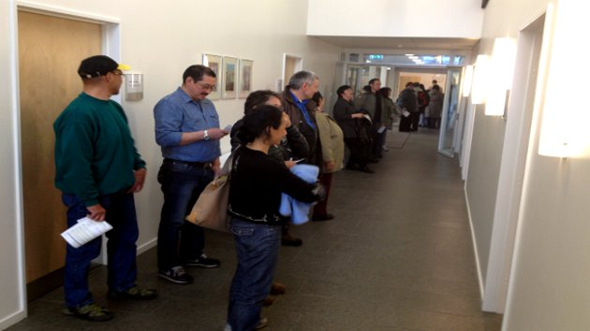

Inooriaatsimut cafemut inuit 40-50-it missaat takkuttarput.
ALLATTOQ: Peter Troelsen, Noah Mølgaard

2012-ip aallartinneraniit Nuummi Dronning Ingridip napparsimmavissuani sapaatip akunneranut ataasiarluni inooriaatsimut café ingerlanneqarneqartarpoq. Tassani innuttaasut BMI, puaat pisinnaasaat aallu sukkoqarnera misissortissinnaavaat, aammalu kissaatigissagunikku inooriaasertik pillugu peqqinnissaqarfimmi sulisut oqaloqatigisinnaallugit.
Peqqinnissaqarfimmi sulisuni oqaloqateqarniarlutik siuleriiaat Sovjetunioniusimasumi pisiniarfinni utaqqissunut assersuunneqarsinnaapput inooriaatsimut café uani sapaatip akunnerani ingerlanneqarmat. Assigiinngitsunik ukiullit 50-it missaat angerlarput peqqissusertik inuunerissarnissamullu tunngasunik ilisimasaqarnerulersimallutik.
- Assorujussuaq nuannaarutigaarput Nuummi innuttaasunit tapersersorluarneqarnerput. Inooriaatsimut café ingerlakkaagatsigu tamatigut 40-50-it takkuttarput aammalu ikinngitsut ikiorneqartariaqartut siumorsimallugit. Taakku inooriaatsimut nakorsiartarfimmi ikiorneqarnissamut innersuuttarpagut ikiorneqarnerallu tassanngaanniit ingerlaqqittarluni, inooriaatsimut nakorsiartarfimmi peqqissaasoq Jytte Lindskov oqarpoq.
Utaqqisut ilagaat Ole Petersen allaffimmiutut suliffeqartoq. Taanna nulianilu isumaqatigiissimapput isumatusaarnerussasoq pitsaanerusumik inooriaaseqalernissamut alloriaraanni.
- Nalunngilluinnarpara kilonik arlalinnik oqilisariaqarlunga aammalu timigissarnerulertariaqarlunga. Issiaannarluni sulisuulluni aammalu seeqqutigut gigteqarluni timigissarnissaq ajornakusoorsinnaasarpoq, kisianni neriuppunga qanoq ingerlariaqqinnissamut siunnersortissinnaassallunga, Ole Petersen nalunnerup saniatigut annerusumik timersorneq ajortoq oqarpoq.
Saaffiginnittoq alla tassaavoq 58-nik ukiulik Allan Larsen. Taassuma aavata sukkoqassusaata takutippaa sukkornermik nappaateqariaannanngorsimasoq, taamaammat angerlartinnani nakorsiartarfimmut aqqusaartussatut innersuunneqarsimavoq.
- Assut iluarpoq pilertortumik maani suleriaaseqartoqarmat. Maanna paasivara qaqugu nakorsiartarfimmut saaffiginnissanerlunga aammalu suli allannguerusunnera pigitillugu qanoq iliuuseqartussanngorlunga. Inuuninni arlaleriaqalunga puakkut nuffersoortarsimavunga tamatumalu kinguneranik puama pisinnaasaat annikilleriarsimavoq. Taamaammat mianersortariaqarpunga siunnersuutaasinnaasullu naalaaqqissaarlugit. Iluassagaluaqaarlu inuunerma sinnera pitsaanerusumik inuuneqalersinnaaguma. Aamma maaniinnera soqutiginartunik pissarsiffiuvoq ilaatigullu paasivara sunik nerisaqarnera siunissami eqqarsaatigilluarnerusariaqarlugu, Allan Larsen aammi sukkoqarpallaarunnaarsinnissaanut qilanaarluni oqarpoq.
Inooriaatsimut cafémut saaffinninnikkut allornernut kisitsissutinik pissarsisoqarsinnaavoq taamaasilluni nakkutigineqarsinnaammat ullormut qanoq aallatigisarneq. Inuit ilaasa tupaallaatigisarpaat ullormut qanoq uninngaannartiginertik, allornernillu kisitsissut iluaqutigalugu piumassuseqalersarput issiaannarunnaarlutik pisuttuartalernissamut.
- Nittartagaq www.amisut.gl atorlugu inuit allornitik allattorsinnaavaat aammalu ilissaminnik ilaquttaminnilluunniit ilalerlutik imaluunniit suleqatitik peqatigalugit iligiit allat unammisinnaallugit. Inuit 700-ut missaat tassani maanna peqataasarput peqqinnarnerusumillu inooriaaseqalernerup saniatigut unammillerusussuseq eqeersarneqartarpoq. Cafeqartitsisarnerput aasap kingorna ingerlateqqissavarput tullianik aggustimi ammaqqissalluta. Neriuinnaassaagut taamanikkussamut aamma ulapputissaqarluarumaarluta, Jytte Lindskov oqarpoq ippassigami qimmuuttariaqartoq inuit peqqinnarnerusumik inuuneqalerusuttut ikiorniarlugit.
Aallerfik: http://knr.gl/kl/nutaarsiassat/inooriaatsimut-caf%C3%A9-innuttaasut-atorluarpaat
Suliassaq 4 Tunngavilersuillutit isummersorit
- Innuttaasunut periarfissiissut qanoq isumaqarfigaajuk?
- Illit peqqinnerulernissat qanoq iliuuseqarfigisarpiuk? Allaaseriuk.
________________________________________________________________________________________________________________________________________________________________________________________________________________________________________________________________________________________________________________________________________________________________________________________________________________________________________________________________________________________________________________________________________________________________________________________________________________________________________________________________________________________________________________________________________________________________________________________________________________________________________________________________________________________________________________________________________________________________________________________________________________________________________________________________________________________________________________________________________________________________________________________________________________________________________________________________________________________________________________________________________________________________________________________________________________________________________________________________________________________________________________________________________________________________________________________________________________________________________________________________________________________________________________________________________________________________________________________________________________________________________________________________________________________________________________________________________________________________________________________________________________________________________________________________________________________________________________________________________________________________________________________________________________________________________________________________________________________________________________________________________________________________________________________________________________________________________________________________________________________________________________________________________________________________________________________________________________________________________________________________________________________________________________________________________________________________________________________________________________________________________________________________________________________________________________________________________________________________________________________________________________________________________________________________________________________________________________________________________________________________________________________________________________________________________________________________________________________________________________________________________________________________________________________________________________________________________________________________________________________________________________________________________

